МИНИСТЕРСТВО НАУКИ И ВЫСШЕГО ОБРАЗОВАНИЯ РОССИЙСКОЙ ФЕДЕРАЦИИ
Федеральное государственное бюджетное образовательное учреждение
высшего образования
«КУБАНСКИЙ ГОСУДАРСТВЕННЫЙ УНИВЕРСИТЕТ»
(ФГБОУ ВО «КубГУ»)
Факультет компьютерных технологий и прикладной математики
Кафедра информационных технологий
КУРСОВАЯ РАБОТА
МОДЕРНИЗАЦИЯ И РАЗВИТИЕ WEB-ПРИЛОЖЕНИЯ СПРАВОЧНИКА-ПУТЕВОДИТЕЛЯ ДЛЯ ГОРНОГО ТУРИЗМА
Работу выполнил В. А. Юрков
Направление подготовки 02.03.03 Математическое обеспечение и администрирование информационных систем
Направленность Технологии разработки программных систем
Научный руководитель
канд. физ.-мат. наук, доц. ______________________________ Е. П. Лукащик
Нормоконтролер
канд. пед. наук., доц. А. В. Харченко
Краснодар
2026

РЕФЕРАТ
Курсовая работа содержит не менее 30 с., 7 рис., 3 табл., 15 источников.
WEB-РАЗРАБОТКА, ГОРНЫЙ ТУРИЗМ, NEXT.JS, EXPRESS.JS, POSTGRESQL, АВТОРИЗАЦИЯ, GPX, ОФЛАЙН-РЕЖИМ, FSD-АРХИТЕКТУРА
Объектом исследования является процесс развития существующего веб-приложения «Горный Путеводитель», предназначенного для информационной поддержки начинающих туристов Краснодарского края и Западного Кавказа.
Предметом исследования выступают методы модернизации full-stack приложения: построение пользовательской системы, хранение персональных данных в PostgreSQL, разработка защищенных API, внедрение офлайн-сценариев, интеграция внешних погодных данных и улучшение клиентской архитектуры по принципам Feature-Sliced Design.
Цель работы - выполнить развитие ранее созданного приложения, превратив его из статичного справочника в более практичный туристический сервис с авторизацией, избранным, отзывами, рейтингами, GPX-треками, офлайн-страницей маршрутов, настоящей погодой и расширенными справочными материалами.
Чтобы довести продукт до нового уровня, пришлось решить несколько задач:
проанализированы ограничения первой версии приложения и определены направления функционального развития;
перестроена структура клиентской части по FSD-подходу с разделением на app, views, widgets, features, entities и shared;
разработана система регистрации и входа пользователей с подписанными токенами и защищенными маршрутами API;
реализовано сохранение маршрутов и животных в избранное, отдельная страница избранного и визуальные состояния кнопок;
добавлены отзывы и рейтинг маршрутов как пользовательский контент;
разработан механизм скачивания GPX-треков и офлайн-сохранения карточек маршрутов на устройстве;
интегрированы виджет актуальной погоды, рабочий виджет МЧС России и интерактивный квиз подбора маршрута;
расширены информационные страницы маршрутов, животных и безопасности.

СОДЕРЖАНИЕ
ВВЕДЕНИЕ
1 Обзор технологий и постановка задачи модернизации
1.1 Анализ необходимости развития существующего туристического приложения
1.2 Архитектурный подход и выбор инструментов для доработки
2 Описание проекта и реализация новых функций
2.1 Проектирование расширенной базы данных и API
2.2 Реализация клиентской части и FSD-структуры
2.3 Офлайн-режим, GPX-навигация и пользовательский контент
3 Описание интерфейса пользователя после модернизации
ЗАКЛЮЧЕНИЕ
СПИСОК ИСПОЛЬЗОВАННЫХ ИСТОЧНИКОВ

ВВЕДЕНИЕ
Первая версия веб-приложения «Горный Путеводитель» решала базовую задачу справочника: пользователь мог открыть каталог маршрутов, посмотреть информацию о животных Краснодарского края и изучить раздел безопасности. Такой прототип демонстрировал жизнеспособность идеи, однако по своей природе оставался преимущественно информационным ресурсом. Для реального использования туристом этого недостаточно: человеку важно не только прочитать описание маршрута, но и сохранить его, получить актуальную погоду, подготовить офлайн-материалы, скачать трек в навигатор и увидеть мнение других пользователей.
Зачем понадобилась модернизация? Причина простая: тем, что туристические приложения становятся не просто каталогами, а персональными помощниками. Особенно это важно для начинающих туристов, которые часто не знают, какой маршрут выбрать, насколько он безопасен, как добраться до точки старта и что делать при встрече с животными. При этом в горах нестабильная связь, поэтому часть информации должна быть доступна заранее, без постоянной зависимости от сети.
В новой версии сделана доработка существующего продукта. Основной акцент сделан на практической применимости: добавлены авторизация и избранное, отзывы и рейтинги маршрутов, скачивание GPX-файлов, офлайн-сохранение маршрутов, виджет настоящей погоды, рабочий виджет МЧС, ежедневный совет, квиз подбора маршрута и расширенные информационные страницы. Одновременно была улучшена внутренняя организация кода: крупные компоненты разбиты на меньшие, стили переведены в модульный формат, а клиентская часть структурирована по принципам Feature-Sliced Design.
Целью данной работы является развитие веб-приложения «Горный Путеводитель» как полноценного интерактивного сервиса для планирования безопасного горного маршрута. В отличие от первой версии, модернизированное приложение учитывает персональный сценарий пользователя: вход в аккаунт, сохранение интересных объектов, подготовку к походу, загрузку навигационного трека и получение обратной связи от сообщества.
Практический смысл работы в том, что результат представляет собой не абстрактный учебный пример, а функционально расширенный продукт. Пользователь может открыть приложение перед походом, подобрать маршрут через квиз, проверить погоду, сохранить страницу маршрута для офлайн-доступа, скачать GPX-трек в навигатор, добавить маршрут в избранное и после прохождения оставить отзыв.
Текст работы выстроен по шагам модернизации. В первой главе рассматриваются причины развития продукта и используемые технологии. Во второй главе описаны изменения базы данных, API и клиентской архитектуры. В третьей главе представлен пользовательский интерфейс после доработок и показано, как новые функции отображаются в приложении.

1 Обзор технологий и постановка задачи модернизации
1.1 Анализ необходимости развития существующего туристического приложения
Исходная версия приложения уже содержала важную предметную основу: маршруты, животных, базовые рекомендации по безопасности и визуально оформленную главную страницу. Однако при анализе пользовательских сценариев были выявлены ограничения, характерные для раннего прототипа. Во-первых, отсутствовала персонализация: все пользователи видели одинаковый набор данных и не могли сохранить интересующие их маршруты или карточки животных. Во-вторых, погода была статичной, хотя именно погодные условия являются одним из ключевых факторов безопасности в горах. В-третьих, маршрутная информация не давала пользователю готового инструмента для офлайн-навигации.
Отдельной проблемой было отсутствие пользовательского контента. В туристических сервисах отзывы, оценки и комментарии играют значительную роль, потому что позволяют увидеть не только формальное описание маршрута, но и практический опыт других людей: состояние тропы, сложные места, полезные ориентиры, сезонные особенности. Без этого приложение воспринимается как закрытый справочник, а не как живое сообщество.
Также была обнаружена архитектурная проблема. Первоначальная реализация содержала крупные компоненты, смешение логики отображения, работы с API и стилей. Такой подход приемлем для первого прототипа, но затрудняет развитие. При добавлении авторизации, отзывов, избранного, офлайн-режима и квиза количество состояний и сценариев заметно увеличивается, поэтому проект требовал более понятной структуры.
В итоге развитие продукта было направлено сразу в двух плоскостях: функциональной и инженерной. Функциональная часть повышает ценность приложения для туриста, а инженерная часть делает код поддерживаемым, расширяемым и удобным для дальнейшей разработки.
Основные направления модернизации:
переход от статичного справочника к персональному сервису с аккаунтами пользователей;
создание защищенных действий, требующих авторизации: избранное и публикация отзывов;
добавление навигационных возможностей через GPX-файлы;
поддержка офлайн-сценария для заранее сохраненной информации о маршруте;
повышение доверия к маршрутам за счет отзывов и среднего рейтинга;
расширение справочного контента по маршрутам, животным и безопасности;
структурирование клиентского кода по слоям FSD и перенос стилей в SCSS-модули.
1.2 Архитектурный подход и выбор инструментов для доработки
В качестве технологической базы сохранен стек первой версии: Next.js и React на клиенте, Node.js и Express.js на сервере, PostgreSQL в качестве реляционной базы данных. Такое решение оправдано тем, что приложение уже было построено как клиент-серверная система, а новые функции естественно ложатся на существующую архитектуру.
Ключевым архитектурным изменением стала организация клиентской части по принципам Feature-Sliced Design. Этот подход не является отдельной библиотекой, но задает понятную структуру проекта: бизнес-сущности, пользовательские сценарии, виджеты, страницы и общие инфраструктурные элементы располагаются отдельно. В результате код перестает быть набором связанных между собой больших компонентов и превращается в систему с ясными границами ответственности.
Серверная часть также была разделена на более понятные модули: маршруты Express отвечают за HTTP-интерфейс, репозитории инкапсулируют SQL-запросы, сервисы содержат доменную логику, а middleware используется для проверки авторизации. Такой подход облегчает сопровождение проекта и позволяет объяснить работу приложения на защите курсовой как последовательное взаимодействие слоев.
Для авторизации реализована схема с Bearer-токеном. Пароль пользователя не хранится в открытом виде: перед записью в базу он хэшируется алгоритмом PBKDF2 с солью и большим числом итераций. Токен подписывается HMAC SHA-256 и содержит срок действия. Защищенные маршруты API проверяют токен, находят пользователя в базе и только после этого выполняют действие.
Для погодного виджета используется внешний источник Open-Meteo. Серверная часть обращается к API погоды, приводит ответ к формату, удобному для клиента, и возвращает температуру, ощущаемую температуру, влажность, скорость ветра, описание и признак актуальности данных. При ошибке сети предусмотрен fallback-ответ, чтобы интерфейс не разрушался.
Таблица 1 – Слои клиентской архитектуры после модернизации
Слой | Назначение | Примеры в проекте
app | Маршрутизация, layout, подключение провайдеров | app/page.jsx, app/providers.jsx, app/layout.jsx
views | Полные страницы, собирающие фичи и сущности | HomePage, HikingRoutePage, FavoritesPage, OfflinePage
widgets | Крупные самостоятельные блоки интерфейса | HomeNavigation
features | Пользовательские сценарии и интерактивность | auth, favorites, routeReviews, offlineRoutes, routeQuiz, weather
entities | Доменные сущности приложения | hiking, animal, safety, weather
shared | Общие API, UI-компоненты, стили и утилиты | request, BottomNav, Toast, icons, globals.scss

2 Описание проекта и реализация новых функций
2.1 Проектирование расширенной базы данных и API
Для поддержки новых сценариев база данных была расширена. Если первая версия приложения опиралась в основном на таблицы маршрутов и животных, то модернизированная версия добавляет пользовательскую подсистему. Это важное изменение, потому что оно переводит продукт из режима общего справочника в режим персонального сервиса.
В таблице users хранятся учетные записи пользователей. Поле email является уникальным, пароль хранится только в виде хэша, а дата создания позволяет в дальнейшем анализировать активность регистраций. Для избранного созданы две связующие таблицы: favorite_routes и favorite_animals. Они реализуют связь «многие ко многим» между пользователем и выбранными объектами. Первичный ключ составной, поэтому один и тот же пользователь не может добавить один маршрут или одно животное в избранное дважды.
Отзывы реализованы таблицей route_reviews. Каждая запись связана с маршрутом и пользователем, содержит оценку от 1 до 5, текст отзыва и даты создания/обновления. Ограничение UNIQUE(route_id, user_id) позволяет одному пользователю иметь один актуальный отзыв на маршрут. Если пользователь отправляет отзыв повторно, данные обновляются, что предотвращает засорение базы повторяющимися записями.
Дополнительно были расширены данные маршрутов. Появились поля для офлайн-краткого описания, чек-листа, навигационных подсказок и заметок на случай чрезвычайной ситуации. Это сделано потому, что офлайн-режим должен хранить не просто название и картинку, а именно ту информацию, которая пригодится туристу без связи.
Таблица 2 – Новые и расширенные таблицы базы данных
Таблица или поля | Назначение | Ключевые особенности
users | Хранение учетных записей | name, email, password_hash, created_at; email уникален
favorite_routes | Избранные маршруты пользователя | user_id + route_id, каскадное удаление, составной первичный ключ
favorite_animals | Избранные животные пользователя | user_id + animal_id, защита от дублей
route_reviews | Отзывы и оценки маршрутов | rating 1-5, text, UNIQUE(route_id, user_id)
offline_* в hiking_routes | Материалы для офлайн-страницы | summary, checklist, navigation_tips, emergency_notes
На уровне API были добавлены новые группы эндпоинтов. Маршруты /api/auth/register и /api/auth/login создают пользовательскую сессию и возвращают токен. Маршрут /api/auth/me проверяет текущего пользователя. Все действия с избранным выполняются через /api/favorites и требуют авторизации. Отзывы доступны для чтения всем пользователям, но отправка или обновление отзыва требует входа в аккаунт.
GPX-файл формируется на сервере динамически. Клиент обращается к маршруту /api/routes/:id/gpx, сервер находит маршрут, создает XML в формате GPX 1.1, выставляет заголовки Content-Type и Content-Disposition, после чего браузер скачивает файл route-id.gpx. Такой файл можно загрузить в навигационные приложения, например MapsMe, Locus Map или другие навигаторы, поддерживающие импорт GPX.
Отдельные API были добавлены для внешних данных и экстренной информации. /api/weather возвращает актуальную погоду, полученную через Open-Meteo, а /api/emergency возвращает структурированную информацию о МЧС России: номер 112, статус доступности и краткие инструкции для звонка.
Таблица 3 – Основные API после модернизации
Метод и путь | Назначение | Авторизация
POST /api/auth/register | Регистрация пользователя и выдача токена | Не требуется
POST /api/auth/login | Вход в аккаунт | Не требуется
GET /api/auth/me | Проверка текущей сессии | Bearer token
GET /api/favorites | Получение избранных маршрутов и животных | Bearer token
POST/DELETE /api/favorites/routes/:id | Добавление или удаление маршрута из избранного | Bearer token
POST/DELETE /api/favorites/animals/:id | Добавление или удаление животного из избранного | Bearer token
GET /api/routes/:id/gpx | Скачивание GPX-трека маршрута | Не требуется
GET/POST /api/routes/:id/reviews | Получение и публикация отзывов | POST требует Bearer token
GET /api/weather | Получение актуальной погоды | Не требуется
GET /api/emergency | Данные виджета МЧС | Не требуется
2.2 Реализация клиентской части и FSD-структуры
Клиентская часть была переработана так, чтобы каждая зона ответственности располагалась в своем слое. Например, данные маршрута и компоненты его отображения вынесены в entities/hiking, логика отзывов находится в features/routeReviews, избранное - в features/favorites, а полноценная страница маршрута собирается в views/hikingRoute. Благодаря этому при изменении отзывов не требуется трогать карточки животных или глобальную навигацию.
Стили были переведены в SCSS-модули. Вместо глобальных классов, которые легко конфликтуют между страницами, каждый компонент получил собственный файл *.module.scss. Это повышает предсказуемость интерфейса и делает код ближе к промышленной практике React-разработки. При этом сохранена исходная визуальная гамма проекта: природные оттенки, мягкий фон, терракотовые акценты и спокойная туристическая атмосфера.
Для авторизации создан AuthProvider. Он хранит сессию пользователя, выполняет регистрацию и вход, сохраняет токен на клиенте и проверяет его через /api/auth/me. После исправления гидрации состояние авторизации загружается уже после первого клиентского рендера, поэтому серверная и клиентская разметка не конфликтуют. Виджет аккаунта показывает кнопку «Войти» для гостя и имя пользователя после успешной авторизации.
Для избранного создан FavoritesProvider. Он загружает список избранных идентификаторов, предоставляет методы добавления и удаления маршрутов/животных, а также обновляет интерфейс после каждого действия. Если пользователь не авторизован, вместо тихой ошибки отображается понятное всплывающее сообщение в верхней левой части экрана. Такие же уведомления используются для сохранения офлайн-памятки и других действий.
Навигация была расширена: кроме главной, маршрутов, животных и безопасности появились отдельные разделы «Избранное» и «Офлайн». Для избранного используется иконка сердца, а для офлайн-раздела - отдельная навигационная иконка, чтобы не смешивать два разных смысла. Подсветка активного пункта рассчитывается по текущему пути, поэтому иконка главной больше не остается активной на всех страницах.
2.3 Офлайн-режим, GPX-навигация и пользовательский контент
Офлайн-режим реализован как локальное сохранение краткой памятки маршрута в браузере пользователя. Он не подменяет полноценную карту и не требует отдельной серверной синхронизации. Его задача - дать туристу быстрый доступ к важным сведениям, если связь пропадет во время похода.
Логика работы офлайн-режима следующая. Сначала пользователь открывает детальную страницу маршрута при наличии интернета. Затем он нажимает кнопку сохранения офлайн-памятки. Клиентская часть формирует компактный объект: название маршрута, регион, сложность, дистанцию, время, краткое офлайн-описание, чек-лист, навигационные подсказки и экстренные заметки. Этот объект сохраняется в localStorage браузера. После этого маршрут появляется на странице «Офлайн». Если интернет пропадет, пользователь может открыть сохраненную страницу и прочитать основные инструкции. При необходимости памятку можно удалить с устройства.
GPX-треки решают другую задачу: не просто показать текстовую информацию, а дать навигационный файл для стороннего приложения. В новой версии треки не являются одной прямой линией между началом и концом маршрута. Для маршрутов подготовлены последовательности точек с координатами, высотой и названиями ориентиров. GPX-файл содержит сегмент trkseg с набором trkpt, поэтому навигатор отображает маршрут как цепочку точек вдоль предполагаемой тропы.
Отзывы и рейтинг добавляют в приложение пользовательский контент. На детальной странице маршрута отображается средний рейтинг и список отзывов. Авторизованный пользователь может оставить текст и оценку от 1 до 5. После отправки данные сохраняются на сервере, список отзывов обновляется, а средняя оценка пересчитывается. Такая функция делает приложение более доверительным: пользователь видит не только описание разработчика, но и опыт других туристов.
Квиз подбора маршрута реализован как интерактивный сценарий из нескольких вопросов. Пользователь выбирает уровень подготовки, доступное время, желаемый тип впечатлений и формат похода. Каждый вариант ответа имеет набор тегов. После завершения квиза выбранные теги сравниваются с профилями маршрутов, и приложение рекомендует конкретный маршрут из каталога. На главной странице добавлена отдельная карточка квиза, чтобы пользователь мог начать подбор сразу при входе.
Ежедневный совет также был сделан динамическим. В проект добавлен массив из 31 заготовленного совета, а отображаемый текст зависит от текущего дня месяца. Это небольшая, но полезная деталь: главная страница перестает быть полностью статичной и создает ощущение живого сервиса.

3 Описание интерфейса пользователя после модернизации
3.1 Первый экран и быстрый вход в сценарий
Главная страница после доработки работает как короткий разговор с туристом: куда идем, какая погода, что делать, если нужна помощь, и какой раздел открыть дальше? Пользователь не проваливается в длинное меню. Он сразу видит горную атмосферу, температуру, карточку МЧС и крупные переходы к маршрутам, квизу, животным, избранному и безопасности. Это не просто красивый экран. Это точка старта.
Зачем это нужно на практике? Представим обычную ситуацию: человек вечером собирает рюкзак и открывает приложение на телефоне. Ему не хочется искать погоду в одном сервисе, маршрут в другом, а номер экстренной службы вспоминать отдельно. На главном экране все собрано рядом. Нажал, посмотрел, пошел дальше. Чем меньше лишних действий перед походом, тем ниже шанс забыть важную деталь.
Карточка квиза на главной странице появилась не случайно. Новичок часто не понимает, с чего начать: Фишт звучит красиво, Лаго-Наки кажется проще, Ачишхо манит видами, а Большой Тхач выглядит серьезно. Но какой маршрут подойдет именно сегодня? Квиз снимает это напряжение. Он превращает выбор маршрута в короткую цепочку ответов, а не в усталое сравнение всех карточек подряд.
Визуально главный экран оставлен в прежней природной гамме. Это важно: проект уже имел узнаваемое настроение, и ломать его ради новых функций не было смысла. Доработка пошла мягким путем. Новые элементы вписаны в старую атмосферу: терракотовые акценты, приглушенные зеленые оттенки, светлые карточки, крупные иконки. Получается не новая оболочка ради оболочки, а взросление прежнего интерфейса.
3.2 Виджет погоды: от декоративного блока к полезному инструменту
В первой версии погода была скорее декоративной. Она выглядела как полезный элемент, но не отвечала на главный вопрос туриста: что происходит сейчас? После модернизации виджет получает данные с Open-Meteo и показывает температуру, ощущаемую температуру, влажность, ветер и описание состояния неба. Небольшой блок, но смысл меняется полностью.
Зачем это нужно на практике? Допустим, утром в Краснодаре тепло, а на маршруте ветер и пасмурно. Турист может решить, что легкой кофты хватит, но в горах такой выбор быстро превращается в проблему. Виджет не заменяет подробный прогноз, зато дает первый сигнал: стоит открыть погоду внимательнее, взять мембрану, проверить ветер и не идти на сложный маршрут в туман.
Интерфейс погоды сделан компактным. Пользователь не читает длинную сводку, а видит ключевые показатели в виде коротких бейджей. Это удобно на мобильном экране, особенно когда телефон держат одной рукой, а второй застегивают рюкзак или проверяют список вещей. В горах интерфейс должен быть быстрым. Красивым тоже, но быстрым в первую очередь.
Серверная прослойка между клиентом и Open-Meteo нужна не для красоты. Она приводит внешний ответ к единому формату приложения, прячет детали стороннего API и позволяет спокойно обработать ошибку. Если погодный сервис временно недоступен, приложение не разваливается. Пользователь увидит аккуратное сообщение, а не пустой блок или техническую ошибку.
3.3 Виджет МЧС: маленькая карточка с большим смыслом
Виджет МЧС России стал рабочим элементом интерфейса. Теперь кликабельна вся карточка, а не только номер 112. Это особенно важно на телефоне: в стрессовой ситуации человеку не нужно попадать пальцем ровно в цифры. Достаточно нажать на заметный красный блок, и устройство предложит совершить звонок.
Зачем это нужно на практике? Если группа сбилась с тропы, участнику не до аккуратного поиска ссылок. Он волнуется, экран мокрый, связь слабая, батарея садится. Большая кликабельная зона снижает количество действий. Это мелочь на спокойной защите курсовой, но в реальном туристическом сценарии такие мелочи становятся очень заметными.
Карточка не ограничивается номером. Она выводит короткие инструкции: назвать район, ориентиры, ближайший населенный пункт, количество людей и состояние пострадавших. Такой текст помогает собраться. Что говорить диспетчеру? С чего начать? Интерфейс отвечает заранее, без нравоучений и длинных памяток.
Данные для виджета приходят с серверного эндпоинта /api/emergency. Это делает блок частью общей архитектуры, а не статичным куском разметки. Если в будущем нужно будет добавить региональные телефоны, ссылки на памятки или разные инструкции для районов, интерфейс уже готов к такому развитию.
3.4 Авторизация: зачем туристическому справочнику аккаунт
На первый взгляд может показаться: зачем авторизация справочнику маршрутов? Но как только появляется избранное, отзывы и персональные действия, без пользователя уже не обойтись. Аккаунт связывает данные с конкретным человеком. Сегодня он сохранил Лаго-Наки, завтра вернулся к списку, послезавтра оставил отзыв после похода. Приложение начинает помнить его выбор.
Зачем это нужно на практике? Турист может открыть маршрут дома на ноутбуке, а перед выездом проверить избранное с телефона. Даже если в учебном прототипе это работает в рамках одной базы и локального запуска, сама модель уже правильная: данные не живут только в текущей карточке, они привязаны к пользователю. Это шаг от витрины к сервису.
В интерфейсе вход вынесен в отдельный виджет аккаунта. Гость видит кнопку «Войти», авторизованный пользователь видит свое имя. Это простой паттерн, который не требует объяснений. Если пользователь пытается добавить маршрут в избранное без входа, появляется понятное уведомление. Не ошибка, не красный экран, а человеческая подсказка: сначала войди.
На сервере авторизация построена через подписанный токен. Пароль не хранится открытым текстом, а превращается в PBKDF2-хэш с солью. Это звучит технически, но смысл простой: даже если смотреть в базу данных, исходный пароль пользователя там не лежит. Чтобы защищенные действия были честными, сервер проверяет токен перед добавлением избранного или отзывом.
3.5 Избранное: личная полка туриста
Страница «Избранное» добавляет приложению ощущение личного пространства. Каталог маршрутов полезен, но пользователь редко интересуется всем сразу. Обычно он присматривается к двум-трем вариантам: один на выходные, один на лето, один «когда-нибудь, когда будет форма». Избранное позволяет не держать эти варианты в голове.
Зачем это нужно на практике? Человек увидел карточку «Хребет Ачишхо», понял, что маршрут интересный, но сейчас нет времени читать полностью. Он нажимает сердце и возвращается к маршруту вечером. Без избранного ему пришлось бы снова идти в каталог, вспоминать название, фильтровать список. Это лишнее трение, а интерфейс как раз должен убирать трение.
Для маршрутов и животных сделаны разные связующие таблицы. Почему не хранить все в одном поле пользователя? Потому что избранное должно быть нормальным отношением в базе данных. Маршруты и животные — разные сущности, у них разные страницы и разные сценарии. Отдельные таблицы делают структуру чище и проще для будущего расширения.
Иконка сердца закреплена именно за избранным. Это кажется дизайнерской мелочью, но она помогает не путать смыслы. Сердце означает «сохранено», компас или другая навигационная иконка — «офлайн» или «маршрут». Когда в нижней панели много разделов, такие визуальные различия экономят внимание пользователя.
3.6 Детальная страница маршрута: подготовка к походу, а не просто описание
Детальная страница маршрута стала самым насыщенным экраном проекта. Здесь собраны сложность, дистанция, время, набор высоты, сезон, описание, подробный блок «Как добраться», снаряжение, достопримечательности, GPX, офлайн-памятка, рейтинг и отзывы. Много? Да. Но это та самая страница, которую человек открывает перед реальным походом, и она обязана быть полной.
Зачем это нужно на практике? Допустим, пользователь выбрал Большой Тхач. Ему мало знать, что там красиво. Ему нужно понять, как доехать, сколько идти, где начинается тропа, какие вещи взять, какие участки сложнее и есть ли запасной план. Если вся эта информация разбросана по форумам, человек устает еще до похода. В приложении она собрана в одном месте.
Раздел «Как добраться» расширен именно потому, что логистика часто ломает планы. Маршрут может быть прекрасным, но если турист не понимает, где оставить машину или как попасть к старту без личного транспорта, поход срывается. Подробный текст снижает неопределенность. Не все будут читать его целиком, но тот, кому он нужен, оценит каждую конкретную подсказку.
Кнопки действий вынесены рядом с важной информацией. Сохранить в избранное, скачать GPX, сохранить офлайн-памятку — это не второстепенные украшения. Это реальные шаги подготовки. Пользователь сначала читает маршрут, потом решает: «Да, хочу вернуться к нему», «Да, загружу трек», «Да, сохраню памятку на телефон». Интерфейс поддерживает этот ход мысли.
3.7 GPX-трек: мост между справочником и навигатором
GPX-файл — одна из самых практичных доработок. Описание маршрута помогает понять идею похода, но на тропе нужен трек. В приложении добавлена кнопка скачивания GPX, а сервер формирует файл в формате, который понимают навигационные приложения. Пользователь может скачать его заранее и открыть в MapsMe, Locus Map или другом навигаторе.
Зачем это нужно на практике? Связь в горах может исчезнуть за пять минут. Карта в браузере не открылась, страница не грузится, а группа стоит на развилке. GPX, загруженный заранее, остается в навигаторе. Это не делает поход полностью безопасным, но дает человеку линию движения и контрольные точки. Иногда этого достаточно, чтобы не уйти в неверную сторону.
Трек сделан не одной прямой линией. Внутри GPX хранится цепочка точек с координатами, высотой и названиями ориентиров. Навигатор отображает последовательность, похожую на реальное движение по тропе. Да, это учебный прототип, но подход правильный: маршрут должен описываться набором точек, а не условной стрелкой от старта к финишу.
На защите эту функцию легко объяснить. Клиент запрашивает /api/routes/:id/gpx, сервер находит маршрут, берет подготовленные точки, формирует XML и возвращает файл с правильными заголовками. Зачем отдельный сервис генерации? Чтобы логика GPX не лежала в роутере и не смешивалась с выдачей обычных JSON-данных.
3.8 Офлайн-страница: что остается, когда связь пропала
Офлайн-режим в проекте сделан честно и понятно. Он не обещает полноценную автономную карту всего Кавказа. Он сохраняет краткую памятку маршрута на устройстве пользователя. Это название, параметры, офлайн-описание, чек-лист, навигационные подсказки и экстренные заметки. Такой набор нужен не для красивой презентации, а для спокойной подготовки.
Как это работает по шагам? Сначала пользователь открывает маршрут с интернетом. Затем нажимает кнопку сохранения памятки. Браузер кладет данные в localStorage. После этого маршрут появляется на странице «Офлайн». Если связь пропала, пользователь открывает сохраненную страницу и читает нужные пункты без запроса к серверу. Просто. Понятно. Без магии.
Зачем это нужно на практике? На маршруте может не быть сети, но вопрос «что делать дальше?» все равно появится. Где сложный участок? Что проверить перед выходом? Какие экстренные заметки были у маршрута? Офлайн-памятка не заменит голову и карту, зато помогает не остаться с пустым экраном.
Интерфейс офлайн-страницы сделан отдельным разделом, а не кнопкой «открыть офлайн страницу» на каждой карточке. Это правильнее для пользователя. Он один раз сохраняет нужные маршруты, а потом знает: все, что доступно без сети, лежит в отдельном месте. Раздел работает как небольшая дорожная папка.
3.9 Отзывы и рейтинг: голос людей, которые уже прошли маршрут
Отзывы превращают приложение из закрытого справочника в живую систему. Описание маршрута может быть подробным, но пользователь все равно спросит: а как там на самом деле? Сухо ли после дождя? Сложный ли подъем? Есть ли понятные ориентиры? Комментарии других туристов отвечают на такие вопросы лучше любого универсального текста.
Чтобы пользователь мог ставить оценки, сделана отдельная таблица route_reviews, потому что отзыв — это самостоятельная сущность. У него есть автор, маршрут, оценка, текст и дата. Если хранить отзывы прямо в маршруте, база быстро превратилась бы в неудобную строку с непонятной структурой. Отдельная таблица дает порядок.
Ограничение UNIQUE(route_id, user_id) тоже имеет практический смысл. Один пользователь не должен накручивать маршрут десятью отзывами подряд. Если он хочет изменить мнение, его отзыв обновляется. Например, человек прошел Ачишхо весной, поставил четыре, а летом вернулся и понял, что описание нужно уточнить. Он редактирует свою оценку, а не плодит дубликаты.
На странице маршрута рейтинг отображается рядом с отзывами. Это помогает быстро оценить общее впечатление, но не заменяет чтение текста. Цифра дает быстрый сигнал, а комментарии объясняют причину. Почему оценка высокая? Из-за видов. Почему кто-то снизил балл? Возможно, из-за грязной тропы после дождя. Такой баланс делает интерфейс честнее.
3.10 Квиз подбора маршрута: помощь тем, кто пока не знает, куда идти
Квиз — это не игрушка ради игрушки. Он решает настоящую проблему новичка: слишком много вариантов и слишком мало уверенности. Человек видит четыре маршрута, каждый звучит привлекательно, но какой выбрать на первые выходные? Квиз задает вопросы простым языком и постепенно сужает выбор.
После расширения квиз учитывает больше факторов: уровень подготовки, время, желаемые виды, состав группы, отношение к погоде, сложность подъезда и уверенность в навигации. Почему именно такие вопросы? Потому что в походе важна не только красота маршрута. Важны силы группы, дорога до старта, риск тумана, наличие GPX и готовность идти длинный день.
Зачем это нужно на практике? Представим пользователя, который идет с семьей и хочет красивые виды без тяжелой нагрузки. Он выберет спокойный формат, простой подъезд, надежную тропу и короткий день. Алгоритм предложит Лаго-Наки. Другой пользователь идет с подготовленной группой, не боится погоды и умеет работать с треком. У него выше шанс получить Фишт.
Технически квиз работает через теги. Каждый ответ добавляет набор признаков, а профили маршрутов содержат свои теги. После прохождения вопросы сравниваются с профилями, и приложение выбирает маршрут с максимальным совпадением. Такой подход прост, прозрачен и хорошо подходит для учебного проекта: его легко объяснить, проверить и расширить.
3.11 Страница животных: безопасность без паники
Раздел животных после доработки стал заметно полезнее. Здесь важны не только факты, но и поведение человека при встрече. Турист может не знать, что делать при виде змеи, кабана или медведя. Паниковать? Бежать? Подойти сфотографировать? Интерфейс должен отвечать спокойно и конкретно.
Зачем это нужно на практике? На тропе человек не будет читать научную статью на десять страниц. Ему нужно коротко понять: держать дистанцию, не кормить, не приближаться к детенышам, не делать резких движений, медленно отойти. Поэтому блок «Действия при встрече» вынесен как самостоятельный и подробный.
Факты и описание поведения добавляют контекст. Если пользователь понимает, когда животное активно, где оно обитает и почему может проявить агрессию, он меньше действует на эмоциях. Например, кабан опасен не потому, что «злой», а потому что защищает себя и потомство. Такая подача снижает страх и повышает грамотность.
Карточки животных связаны с избранным. Это не самый очевидный сценарий, но он полезен. Турист может сохранить животное, которое встречается в районе маршрута, и позже перечитать рекомендации. Не все запоминается с первого раза, особенно перед походом, когда в голове уже список вещей, дорога и прогноз.
3.12 Страница безопасности: спокойная инструкция вместо страшилки
Страница безопасности расширена так, чтобы быть не набором общих советов, а практичной памяткой. Здесь собраны подготовка, поведение при непогоде, первая помощь, потеря маршрута, связь с экстренными службами и базовые правила движения группы. Тон важен: не пугать пользователя, а давать опору.
Зачем это нужно на практике? Человек может впервые идти в горы и не понимать, что именно положить в рюкзак. Вода, перекус, дождевик, фонарь, аптечка, заряженный телефон, запасной слой одежды — все звучит очевидно только для тех, кто уже ходил. Для новичка такой список экономит нервы и иногда здоровье.
Безопасность связана с другими функциями приложения. Погода помогает оценить риски до выхода. GPX снижает шанс потерять направление. Офлайн-памятка оставляет инструкции без сети. Виджет МЧС дает быстрый доступ к номеру 112. Эти элементы работают не по отдельности, а как цепочка подготовки.
Хороший интерфейс безопасности не должен выглядеть как длинная лекция. Поэтому текст разбит на понятные блоки, карточки и короткие инструкции. Пользователь может прочитать весь раздел заранее, а может быстро открыть нужную тему. Например, если погода ухудшается, ему не нужно искать все подряд. Он идет к блоку про непогоду.
3.13 Нижняя навигация и активные состояния
Нижняя навигация стала шире, потому что приложение выросло. К маршрутам, животным и безопасности добавились избранное и офлайн-раздел. На мобильном экране нижнее меню привычно: большой палец легко достает до иконок, а пользователь видит основные разделы без раскрытия сложного меню.
Отдельно исправлена подсветка активного пункта. Раньше иконка главной могла оставаться активной там, где пользователь уже находится в другом разделе. Это маленькая ошибка, но она бьет по доверию. Если интерфейс сам не понимает, где находится пользователь, человек тоже начинает сомневаться.
Зачем это нужно на практике? Турист быстро переключается между маршрутом, офлайн-памяткой и безопасностью. Он может идти по дороге к старту, открыть GPX, затем проверить памятку, потом вернуться к описанию. В такой ситуации навигация должна быть предсказуемой. Не красивой загадкой, а рабочей картой приложения.
Иконки подобраны по смыслу: сердце отвечает за избранное, отдельный знак — за офлайн, дом — за главную, гора — за маршруты. Когда текст подписи не успели прочитать, визуальный образ все равно помогает. Это особенно полезно на маленьком экране и при ярком солнце.
3.14 Уведомления: короткая обратная связь вместо молчания
В приложении появились всплывающие уведомления. Они отображаются сверху слева и сообщают о важных действиях: нужно войти в аккаунт, памятка сохранена, объект добавлен в избранное. Пользователь не должен гадать, сработала кнопка или нет. Нажал — получил ответ.
Зачем это нужно на практике? Если человек сохраняет офлайн-памятку перед выходом, ему нужен ясный сигнал. Без уведомления он может нажать еще раз, перейти на другую страницу, вернуться, нервничать. Короткое сообщение «Памятка сохранена на этом устройстве» закрывает вопрос сразу.
Формат уведомления выбран спокойный. Это не модальное окно, которое перекрывает весь экран и требует отдельного закрытия. Это небольшой слой поверх интерфейса. Он заметен, но не мешает продолжать работу. В туристическом приложении такой подход уместнее: пользователь часто делает несколько быстрых действий подряд.
Единый механизм уведомлений полезен и для кода. Вместо того чтобы каждая кнопка придумывала собственный способ показать сообщение, используется общий ToastProvider. Это снижает дублирование и делает поведение интерфейса одинаковым на разных страницах.
3.15 Адаптивность: приложение должно жить в телефоне
Горный путеводитель почти наверняка будут открывать с телефона. Дома пользователь может посмотреть маршрут на ноутбуке, но перед походом и во время дороги главным устройством становится смартфон. Поэтому карточки, кнопки, формы и навигация проверялись с учетом мобильного сценария.
Зачем это нужно на практике? На телефоне нельзя делать мелкие кнопки для важных действий. Кнопка МЧС должна нажиматься легко. Сердце избранного должно быть заметным. Форма отзыва не должна разваливаться. Карточки маршрутов должны читаться без увеличения масштаба. Все это не декоративные требования, а нормальная эргономика.
Текст в интерфейсе тоже должен быть коротким там, где пользователь принимает быстрые решения. Заголовок маршрута, дистанция, время, сложность, кнопка GPX — это элементы первого взгляда. Подробности можно прочитать ниже. Такая структура помогает и новичку, и опытному туристу.
При этом приложение не превращено в сухую таблицу. Фотографии, мягкие карточки и природная палитра сохраняют эмоциональную связь с темой. Пользователь открывает не бухгалтерскую систему, а путеводитель по горам. Интерфейс должен быть полезным, но в нем должно оставаться желание выйти на маршрут.
3.16 Сквозной сценарий: от выбора до похода
Полезно посмотреть на приложение не по страницам, а по маршруту пользователя. Сначала человек открывает главную и видит погоду. Затем проходит квиз, получает рекомендацию, открывает детальную страницу, читает описание и логистику. Если маршрут подходит, он добавляет его в избранное, скачивает GPX и сохраняет офлайн-памятку. После похода возвращается и пишет отзыв.
Этот сценарий показывает, зачем нужны все доработки вместе. Авторизация нужна не сама по себе, а чтобы хранить избранное и отзывы. GPX нужен не сам по себе, а чтобы идти по маршруту в навигаторе. Офлайн нужен не ради галочки, а чтобы оставить памятку на устройстве. Квиз нужен не для развлечения, а чтобы помочь выбрать маршрут без опыта.
Если убрать хотя бы один элемент, цепочка станет слабее. Без погоды пользователь хуже готовится. Без GPX он остается только с текстом. Без офлайн-памятки зависит от сети. Без отзывов не видит чужой опыт. Поэтому новая версия ценна не набором отдельных кнопок, а связностью.
Для курсовой работы это тоже сильный момент. Проект можно защищать не как список функций, а как цельный продуктовый сценарий. Есть пользователь, есть его проблема, есть техническое решение, есть интерфейс. Такая логика воспринимается лучше, чем перечисление файлов и эндпоинтов.
3.17 Что можно развивать дальше
Текущая версия уже выглядит намного взрослее первой, но у нее есть понятные направления роста. Например, офлайн-режим можно превратить в PWA-кэш, чтобы сохранялись не только памятки, но и сами страницы. GPX можно связать с интерактивной картой. Отзывы можно дополнить фотографиями и модерацией.
Квиз тоже можно развивать. Сейчас он работает на тегах, что удобно и прозрачно. Позже можно добавить веса ответов, учет сезона, текущей погоды и закрытия троп. Например, если прогноз показывает сильный ветер, приложение могло бы мягко понизить рекомендацию высокогорного маршрута и предложить более спокойный вариант.
Избранное можно расширить до личного плана похода: дата, список вещей, статус подготовки, заметки пользователя. Тогда приложение станет не только справочником, но и маленьким походным органайзером. Для учебного проекта это уже следующий уровень, но база под него заложена.
Самое главное — архитектура теперь позволяет такие доработки. Когда код разделен на features, entities, views и shared, новая функция не расползается по всему проекту. Это как аккуратно собранный рюкзак: нужная вещь лежит в своем кармане, а не где-то на дне под спальником.
Главная страница после доработок сохранила прежнюю природную визуальную атмосферу, но получила новые функциональные блоки. В верхней части размещен виджет погоды, который показывает актуальную температуру, ощущаемую температуру, состояние неба, скорость ветра и влажность. Рядом расположен виджет МЧС России. Вся карточка виджета является кликабельной ссылкой на номер 112, что удобно на мобильном устройстве и соответствует экстренному сценарию использования.
Ниже на главной странице расположены навигационные карточки. Помимо маршрутов, животных, избранного и безопасности появилась карточка «Квиз». Она ведет к интерактивному подбору маршрута. Такой элемент помогает новичку не теряться в каталоге, а начать с простого сценария выбора.
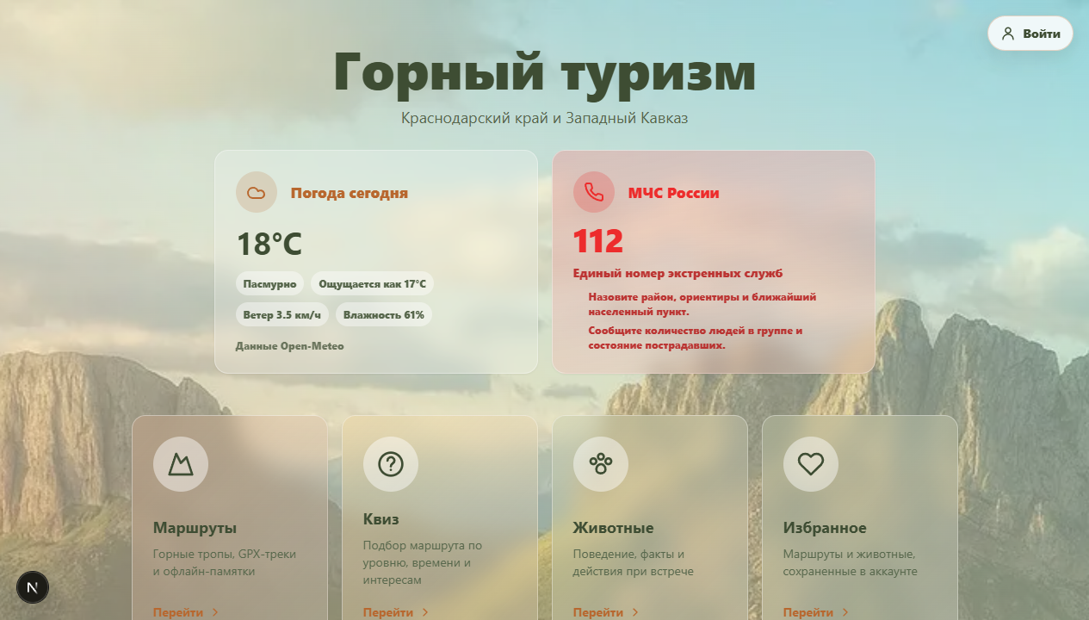
Рисунок 3.1 – Главная страница с актуальной погодой, виджетом МЧС и карточкой квиза
Страница «Избранное» доступна из нижней навигации и главного меню. Она отображает сохраненные маршруты и животных текущего пользователя. Если пользователь не вошел в аккаунт, интерфейс сообщает, что для работы с избранным требуется авторизация. Это делает пользовательскую систему заметной в интерфейсе и понятной для защиты проекта.
На детальной странице маршрута пользователь видит расширенное описание, подробный блок «Как добраться», рекомендации по сезону, снаряжению, навигационные подсказки, кнопку скачивания GPX-трека, кнопку сохранения офлайн-памятки, средний рейтинг и форму отзыва. В итоге страница маршрута стала не просто описательной, а подготовительной: она помогает реально собраться в поход.
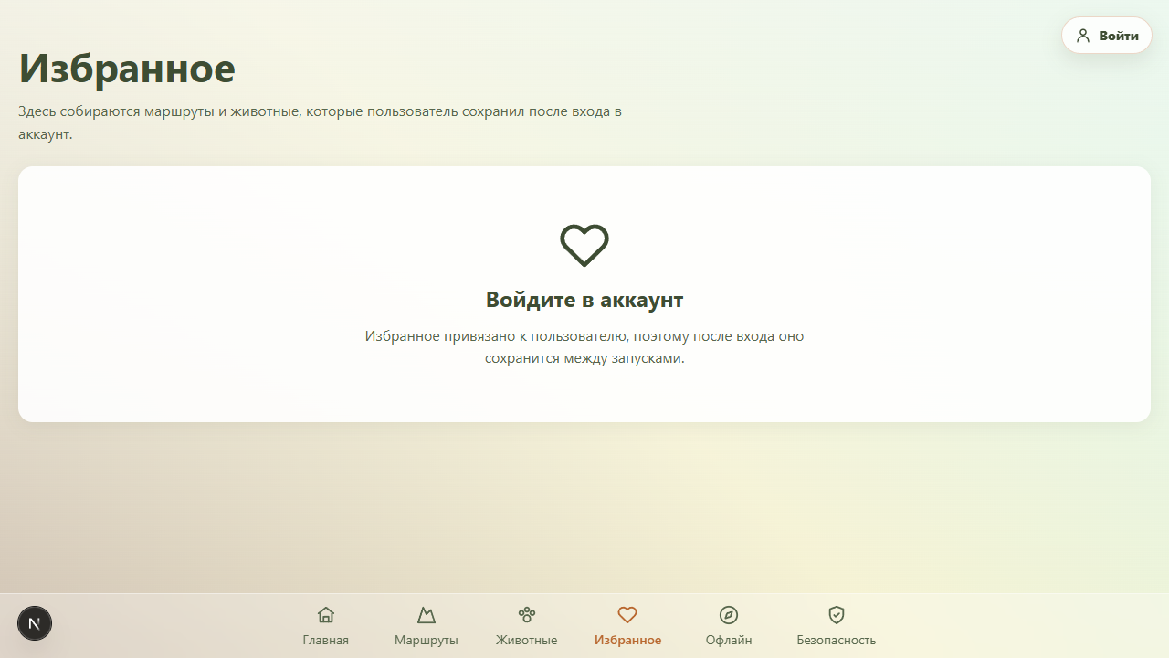
Рисунок 3.2 – Страница «Избранное» для сохраненных маршрутов и животных
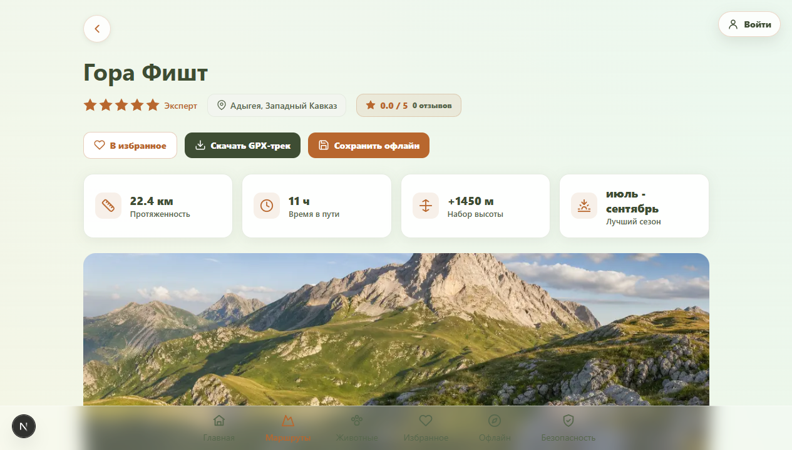
Рисунок 3.3 – Детальная страница маршрута с избранным, GPX, офлайн-памяткой и отзывами
Страница «Офлайн» показывает сохраненные на устройстве памятки. Пользователь заранее сохраняет маршрут, а затем может открыть эту страницу без обращения к серверу. Такой подход особенно полезен для горной местности, где связь может быть нестабильной. Важно, что офлайн-режим не обещает полноценную карту: он хранит именно краткую практическую информацию, которую можно прочитать без интернета.
Квиз подбора маршрута добавляет элемент геймификации. Он снижает порог входа для новичка: вместо ручного сравнения всех карточек пользователь отвечает на понятные вопросы и получает рекомендацию. Технически подбор основан на совпадении тегов выбранных ответов с профилями маршрутов.
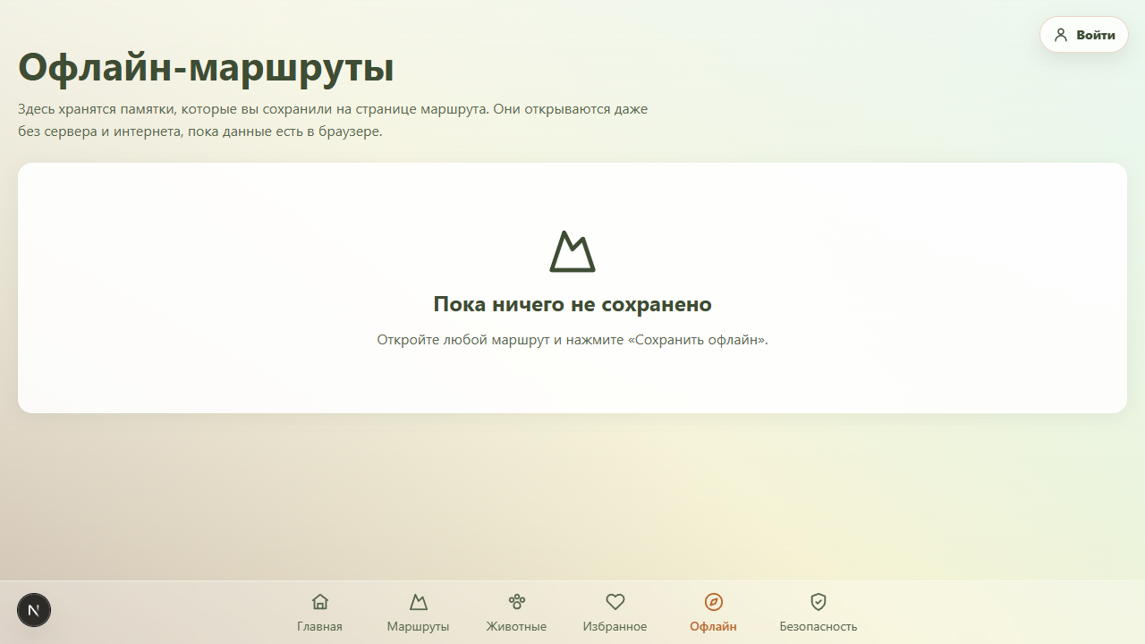
Рисунок 3.4 – Офлайн-страница сохраненных маршрутов
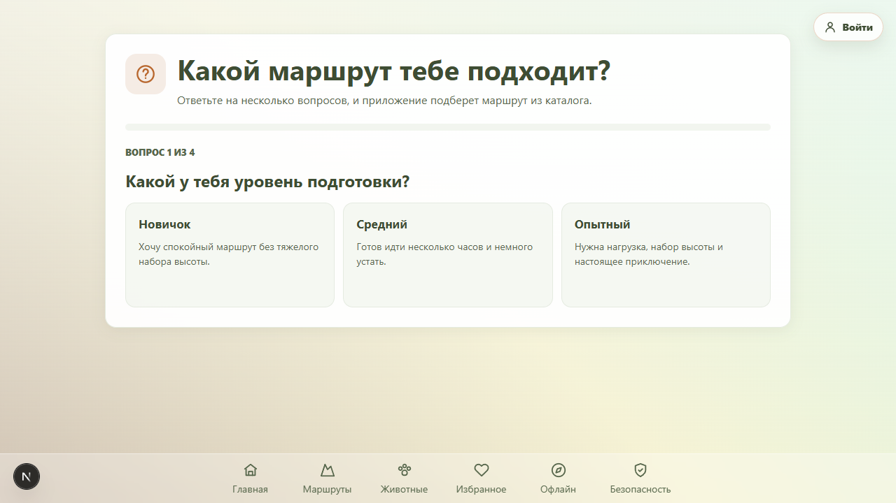
Рисунок 3.5 – Квиз подбора подходящего маршрута
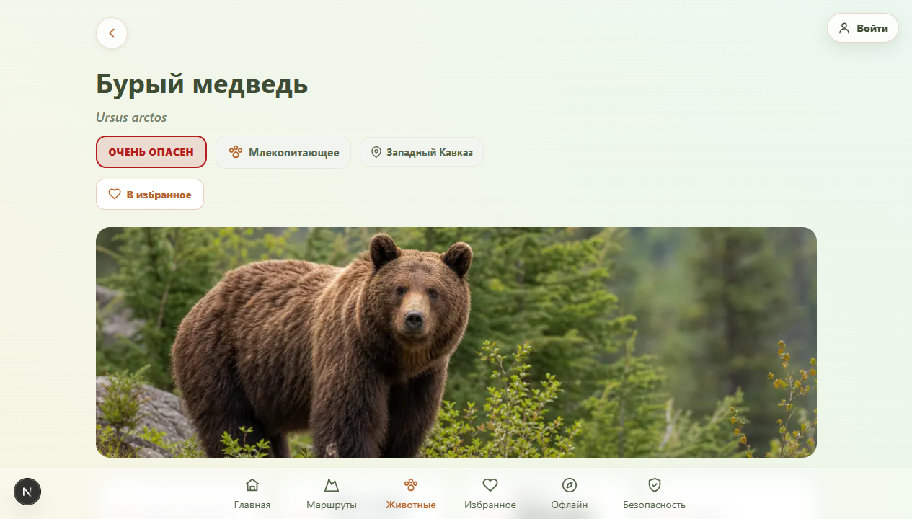
Рисунок 3.6 – Расширенная страница животного с действиями при встрече
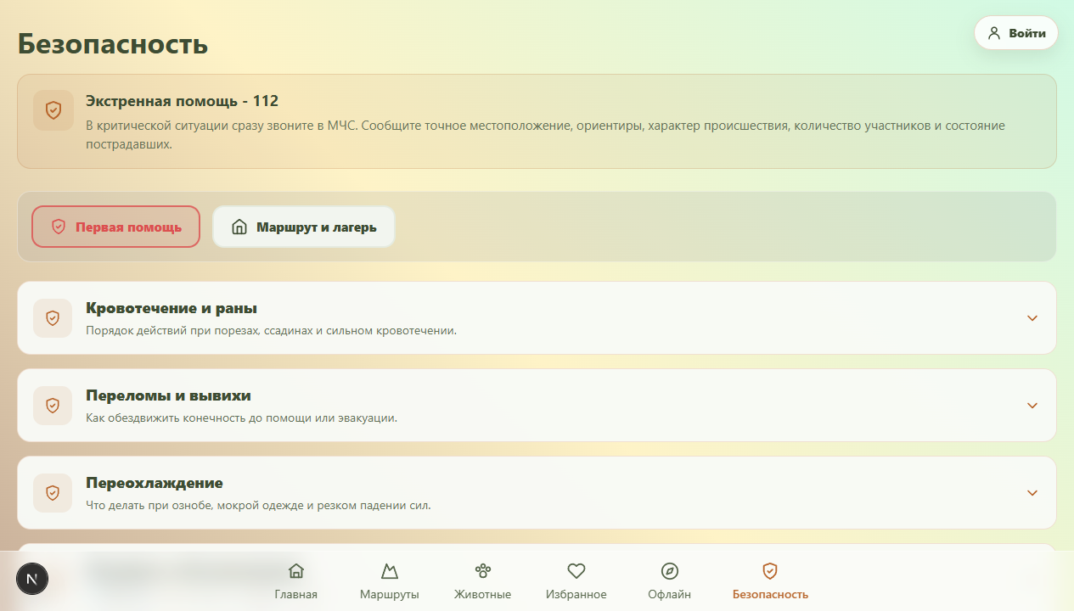
Рисунок 3.7 – Доработанная страница безопасности
Страницы животных были дополнены более подробными описаниями поведения, фактов и действий при встрече. Особый акцент сделан на практические рекомендации: сохранять дистанцию, не приближаться к детенышам, не провоцировать животное, не кормить и не пытаться фотографировать слишком близко. Такой формат полезен именно для туриста, который может столкнуться с животным на маршруте и должен быстро понять правильный порядок действий.
Страница безопасности стала более объемной и прикладной. В ней расширены материалы по подготовке к походу, первой помощи, погодным рискам, поведению при потере маршрута и экстренной связи. В сочетании с погодным виджетом и МЧС-блоком это усиливает главную идею приложения: горный туризм должен быть не только красивым, но и безопасным.
Визуально приложение сохранило выбранную природную цветовую гамму. Терракотовый акцент используется для активных состояний, кнопок и важных действий. Карточки, фильтры, формы отзывов, виджеты и страницы адаптированы под мобильное использование. Это важно, потому что турист скорее откроет приложение с телефона, чем с большого экрана.
В итоге пользовательский интерфейс после модернизации стал более зрелым: он поддерживает персональные действия, дает актуальные данные, работает с офлайн-сценарием и помогает выбрать маршрут не только через фильтры, но и через интерактивный квиз.

ЗАКЛЮЧЕНИЕ
Проект доведен до состояния, где главная идея работает на практике: существующее веб-приложение «Горный Путеводитель» было развито и модернизировано. Проект перестал быть только справочником и получил функции, характерные для полноценного туристического сервиса: авторизацию, персональное избранное, отзывы, рейтинг, GPX-треки, офлайн-памятки, актуальную погоду, рабочий виджет МЧС, ежедневные советы и квиз подбора маршрута.
С инженерной точки зрения важным результатом стала переработка архитектуры клиентской части. Внедрение FSD-структуры позволило разделить код по слоям и сделать проект более понятным. Компоненты стали меньше, стили - модульными, а логика пользовательских сценариев вынесена в отдельные features. Это повышает сопровождаемость проекта и делает его пригодным для дальнейшего развития.
На серверной стороне реализована пользовательская подсистема. Добавлены таблицы users, favorite_routes, favorite_animals и route_reviews, а также защищенные маршруты API. Пароли хранятся в виде PBKDF2-хэшей, токены подписываются HMAC SHA-256, а middleware проверяет пользователя перед выполнением защищенных действий. Это демонстрирует не только работу с базой данных, но и базовые принципы безопасности веб-приложений.
Практическая ценность доработок особенно заметна в туристическом сценарии. Пользователь может выбрать маршрут через квиз, проверить погоду, сохранить маршрут в избранное, скачать GPX-файл, заранее подготовить офлайн-памятку, изучить расширенное описание и после похода оставить отзыв. Такие функции напрямую отвечают реальным проблемам туриста: выбор подходящего маршрута, подготовка без лишних ошибок, навигация без интернета и обмен опытом.
В результате модернизированное приложение стало более функциональным, надежным и демонстрационным с точки зрения защиты курсовой работы. Оно показывает владение full-stack разработкой, проектированием базы данных, REST API, клиентской архитектурой, состояниями React, адаптивным интерфейсом и интеграцией внешних данных. Работа может служить основой для дальнейшего развития продукта, например добавления карты, PWA-кэша, загрузки пользовательских фотографий и модерации отзывов.

СПИСОК ИСПОЛЬЗОВАННЫХ ИСТОЧНИКОВ
1. Next.js. Официальная документация [Электронный ресурс]. – URL: https://nextjs.org/docs (дата обращения: 10.05.2026).
2. React. Документация по API [Электронный ресурс]. – URL: https://react.dev/reference/react (дата обращения: 10.05.2026).
3. Node.js. Официальная документация [Электронный ресурс]. – URL: https://nodejs.org/en/docs (дата обращения: 10.05.2026).
4. Express.js. Руководство по API [Электронный ресурс]. – URL: https://expressjs.com/en/api.html (дата обращения: 10.05.2026).
5. PostgreSQL. Официальная документация [Электронный ресурс]. – URL: https://www.postgresql.org/docs/ (дата обращения: 10.05.2026).
6. Sass/SCSS. Документация [Электронный ресурс]. – URL: https://sass-lang.com/documentation/ (дата обращения: 10.05.2026).
7. MDN Web Docs. Fetch API [Электронный ресурс]. – URL: https://developer.mozilla.org/ru/docs/Web/API/Fetch_API (дата обращения: 10.05.2026).
8. MDN Web Docs. LocalStorage [Электронный ресурс]. – URL: https://developer.mozilla.org/ru/docs/Web/API/Window/localStorage (дата обращения: 10.05.2026).
9. JWT. Introduction to JSON Web Tokens [Электронный ресурс]. – URL: https://jwt.io/introduction (дата обращения: 10.05.2026).
10. OWASP. Password Storage Cheat Sheet [Электронный ресурс]. – URL: https://cheatsheetseries.owasp.org/cheatsheets/Password_Storage_Cheat_Sheet.html (дата обращения: 10.05.2026).
11. Open-Meteo. Weather Forecast API [Электронный ресурс]. – URL: https://open-meteo.com/en/docs (дата обращения: 10.05.2026).
12. GPX 1.1 Schema Documentation [Электронный ресурс]. – URL: https://www.topografix.com/GPX/1/1/ (дата обращения: 10.05.2026).
13. Feature-Sliced Design. Официальная документация [Электронный ресурс]. – URL: https://feature-sliced.design/ (дата обращения: 10.05.2026).
14. Туризм в Краснодарском крае: официальный портал [Электронный ресурс]. – URL: https://www.kurortkuban.ru/ (дата обращения: 10.05.2026).
15. Безопасность в горном туризме: методические рекомендации РГО [Электронный ресурс]. – URL: https://www.rgo.ru/ru/article/bezopasnost-v-gorah (дата обращения: 10.05.2026).

